**ĐẠI HỌC BÁCH KHOA HÀ NỘI**

**TRƯỜNG CÔNG NGHỆ THÔNG TIN VÀ TRUYỀN THÔNG**

──────── * ───────



**PROJECT**

**Lập trình hướng đối tượng – IT3103**

**Đề tài: Quản lí phòng khám nha khoa**

**Mã lớp: 151964 – Nhóm 9**

**Giảng viên hướng dẫn: PGS. Lê Đức Hậu**

**HÀ NỘI 1-2024**

**Sinh viên thực hiện:**

|  |  |  |  |
| --- | --- | --- | --- |
| **STT** | **Họ và tên** | **MSSV** | **Phân chia công việc** |
| 1 | Trịnh Hữu An | 20225593 | Database, viết báo cáo |
| 2 | Lê Quang Khải | 20225638 | Backend |
| 3 | Đặng Quang Huy | 20225853 | Frontend |
| 4 | Lê Bá Ngọc Hiểu | 20225627 | Backend |
| 5 | Nguyễn Minh Khôi | 20225642 |  |

Table of Contents

I. Phân tích bài toán 4

II. Use Case Diagram 6

III. Class Diagram 7

IV. Entity Relationship Diagram 9

V. Kiến trúc hệ thống 9

VI. Các tính chất của OOP 10

VII. Công nghệ sử dụng 12

VIII. DEMO sản phẩm 13

1. Phân tích bài toán

Đề tài **"Xây dựng hệ thống quản lý phòng khám nha khoa"** được thiết kế dựa trên những kiến thức đã học của Lập trình hướng đối tượng, hỗ trợ việc quản lý hiệu quả các hoạt động của phòng khám.

**1**. **Xác định các lớp chính**

Khi thiết kế một hệ thống quản lý phòng khám nha khoa theo hướng đối tượng, ta xác định các lớp chính như sau:

* *Bệnh nhân (Patient):*

Thuộc tính: Mã bệnh nhân, họ tên, ngày sinh, số điện thoại, giới tính, email, địa chỉ,..

Phương thức: Thêm, sửa, tìm kiếm bệnh nhân.

* *Bác sĩ (Dentist):*

Thuộc tính: Mã bác sĩ, họ tên, mật khẩu, chuyên môn, phí dịch vụ, trạng thái làm việc,..

Phương thức: Thêm, sửa, tìm kiếm bác sĩ.

* *Lịch hẹn (Appointment):*

Thuộc tính: Mã lịch hẹn, mã bệnh nhân, ngày hẹn, giờ hẹn, ghi chú, trạng thái (hoàn thành, hủy).

Phương thức: Đặt lịch, hủy lịch hẹn, hoàn thành lịch hẹn.

* *Điều trị (Treatment):*

Thuộc tính: Mã điều trị, mã bác sĩ, ngày điều trị, phí điều trị, ghi chú.

Phương thức: Thêm, tìm kiếm thông tin điều trị.

* *Vai trò (Role):*

Thuộc tính: Mã vai trò, tên vai trò.

Phương thức: Thêm vai trò.

* *Thuốc (Medicine):*

Thuộc tính: Mã thuốc, tên thuốc, giá tiền.

Phương thức: Thêm, xóa thuốc.

* *Đơn thuốc (Prescription):*

Thuộc tính: Mã đơn thuốc, tên đơn thuốc, tổng giá tiền.

Phương thức: Thêm, xóa đơn thuốc.

**2. Xây dựng mối quan hệ giữa các lớp**

* Một bệnh nhân có thể có nhiều lịch hẹn và ca điều trị.
* Một bác sĩ có thể thực hiện nhiều ca điều trị và có nhiều vai trò.
* Một ca điều trị có thể liên kết với một đơn thuốc.
* Một lịch hẹn thuộc về một bệnh nhân có thể có nhiều ca điều trị.
* Một ca điều trị thuộc về một bệnh nhân, do một bác sĩ khám, và liên kết tới một đơn thuốc.
* Một đơn thuốc có thể gồm nhiều loại thuốc.

**3. Các phương thức chính của hệ thống**

* Quản lý bệnh nhân: Thêm, sửa, tìm kiếm thông tin bệnh nhân.
* Quản lý bác sĩ: Thêm, sửa, phân công vai trò, tìm kiếm bác sĩ.
* Quản lý lịch hẹn: Đặt lịch, theo dõi trạng thái, hủy lịch hẹn, hoàn thành lịch hẹn.
* Quản lý điều trị: Thêm, tra cứu thông tin điều trị.
* Quản lý hóa đơn: Lập hóa đơn, tính tổng tiền.

1. Use Case Diagram

1. Class Diagram

***Package Controller:***

***Package Service:***

***Package Model:***

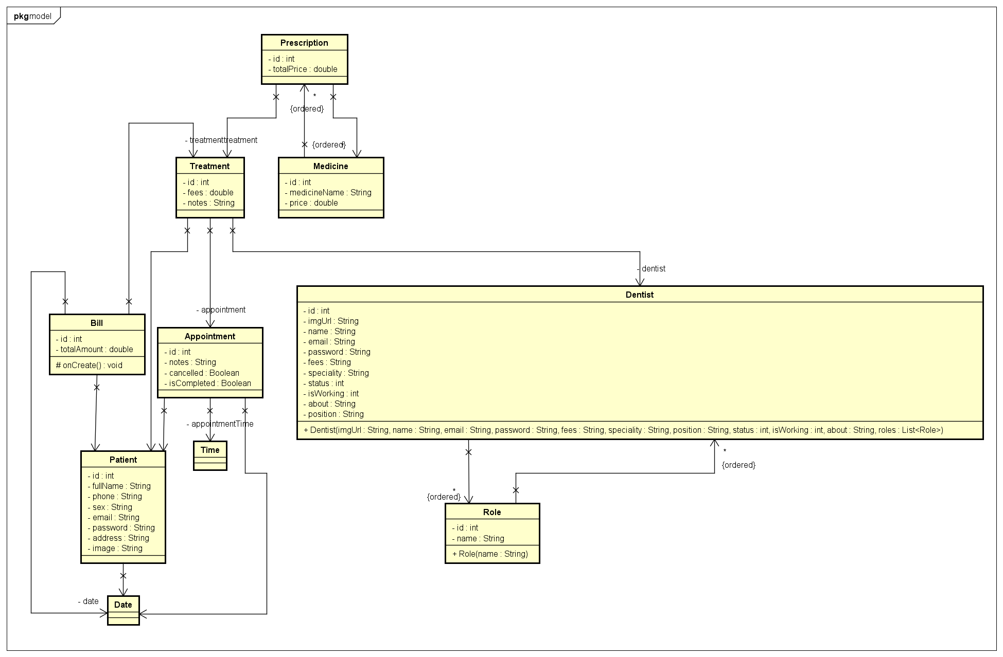

1. Entity Relationship Diagram

1. Kiến trúc hệ thống

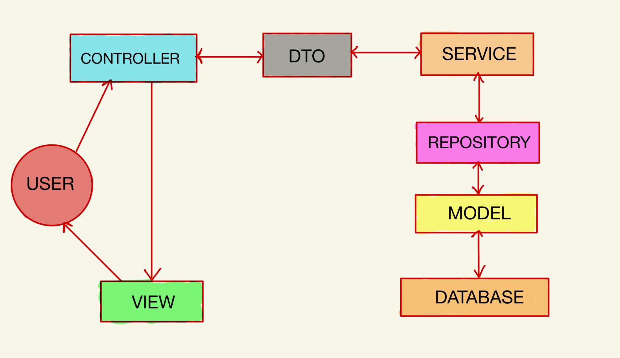

1. Các tính chất của OOP

* **Tính đóng gói:**

Dữ liệu được đóng gói và truy cập thông qua phương thức getter/setter.

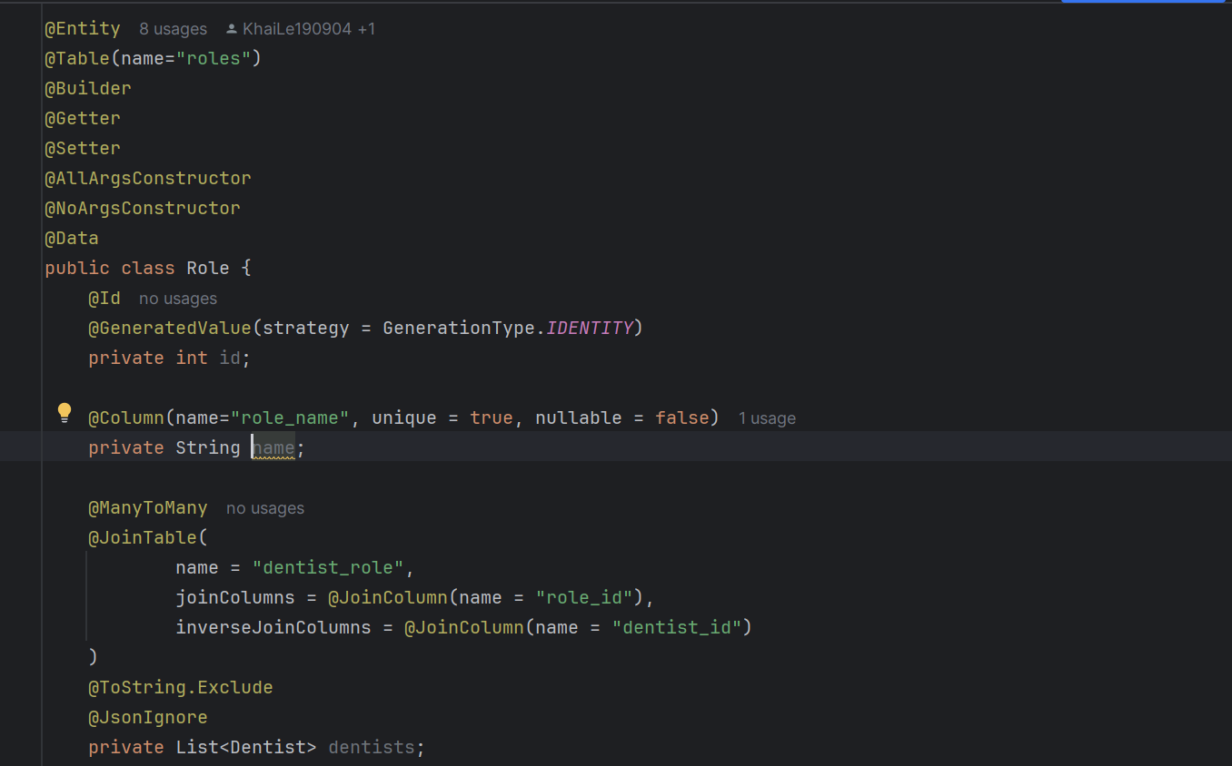

* **Tính kế thừa:**

Kế thừa từ interface cơ sở trong Spring Data JPA như JpaRepository để tương tác với cơ sở dữ liệu.

* **Tính đa hình:**

Trong Service, các lớp triển khai khác nhau của cùng một interface có thể cung cấp các cách thực thi khác nhau. Thực hiện bằng cách override các phương thức được định nghĩa trong interface.

* **Tính trừu tượng:**

Repository là các interface, cung cấp giao diện để truy cập dữ liệu mà không tiết lộ cách thức cài đặt.

1. Công nghệ sử dụng









1. DEMO sản phẩm

***Đăng ký:***

***Đăng nhập:***

***Homepage dành cho user:***

***Xem danh sách các bác sĩ:***

***Đặt lịch hẹn với bác sĩ:***

***Xem chi tiết các lịch hẹn:***

***Xem thông tin chi tiết hóa đơn:***

***Thanh toán:***

***Trang Doctor:***

***Xem chi tiết các lịch hẹn:***

***Xem thông tin cá nhân:***

***Trang admin:***

***Xem chi tiết tất cả lịch hẹn:***

***Thêm bác sĩ:***

***Xem danh sách tất cả bác sĩ:***

